OS-2026042201
鼎呱呱-正珈
DGG彩盒包装单个贴客户标签
外箱空白纸箱外箱套编制袋
四面贴客户唛头
不能有任何印刷和字体
2001C 四层文件盘： 60 箱
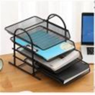
4月27号出30件
剩下30件提前一周通知

